
Московский ордена Ленина, ордена Октябрьской Революции
и ордена Трудового Красного Знамени.
ГОСУДАРСТВЕННЫЙ ТЕХНИЧЕСКИЙ УНИВЕРСИТЕТ им. Н. Э. БАУМАНА
Факультет: Информатики и систем управления
Кафедра: Проектирование и технология производства электронной аппаратуры (ИУ4)
______________________________________________________________________________

По курсу: Основы автоматизации производства электронных средств

Студент: Сухов П.Е. ИУ4-82
(фамилия, инициалы) (индекс группы)

Руководитель: Иванов Ю.В.
(фамилия, инициалы)

Вариант Ц79

Москва
2011

Домашнее задание

«Исследование динамики цифровых моделей следящих приводов координатных систем сборочных автоматов и промышленных роботов с ЧПУ»

Содержание
Исходные данные 3
1. Исследование линейной модели ЦМ СЛПР 4
2. ИССЛЕДОВАНИЕ СКОРРЕКТИРОВАННОЙ ЛИНЕЙНОЙ ЦИФРОВОЙ МОДЕЛИ СЛЕДЯЩЕГО ПРИВОДА 7
3. ИССЛЕДОВАНИЕ НЕЛИНЕЙНОЙ ЦИФРОВОЙ МОДЕЛИ СЛЕДЯЩЕГО
ПРИВОДА 9

Исходные данные
Исходными данными для расчета являются структурная схема (рис. 1), параметры звеньев структурной схемы, а также накладываемые на не условия. Параметры звеньев схемы представлены в таблице 1.1.

Таблица 1.1. Параметры звеньев

№ звена | Параметры звена
7 | K_{L} = 1  T_{L} = 2.2∙10⁻⁴
8 | K_{X} = 4.0∙10⁻⁴  ξ_{X} = 0.2  T_{X} = 1.15∙10⁻³
9 | X₁ = ± 10⁻⁴  X₂ = ± 0.16  Y = ± 720
10 | K_{ГП1} = 140  K_{ГП2} = 0.98
15 | 428
18 | 3.3
22 | 32.3
27 | 45
33 | 0.021

Кроме того необходимо исследовать работу схемы при T_{X1}=1.25∙10⁻³; T_{X}=1.05∙10⁻³.

Требования к следящему приводу

Обеспечить время переходного процесса при входном воздействии типа «ступенька» T_{пп} ≤ 6,7 мс.
Обеспечить добротность по скорости K_{V} ≥ 2000 рад/с.
Обеспечить отставание системы от вынуждающих гармонических колебаний частотой ω₀ = 1200 рад/с не более φ ≤ .
Обеспечить перерегулирование σ ≤ 3…5 %.
Обеспечить затухание амплитуды колебаний выходного вала не менее 0,707.

Исследование линейной модели ЦМ СЛПР

Структурная схема линейной ЦМ СЛПР представлена на рисунке 1.
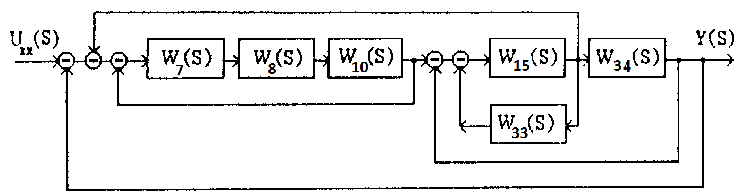
Рисунок 1. Структурная схема линейной ЦМ СЛПР

Передаточные характеристики блоков линейной ЦМ СЛПР представлены ниже:
Блок 7: 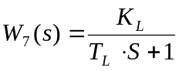 ; 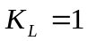 ; 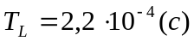;
Блок 8: 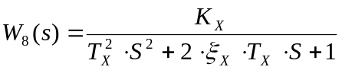; 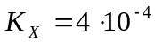 ; 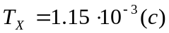 ; 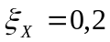;
Блок 10: 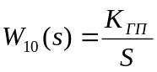 ; 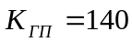;
Блок 15: 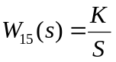; К=428
Блок 33: 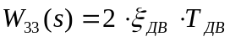; 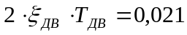;
Блок 34: 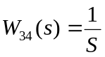.
Для свёртывания блоков ЦМ неизменяемой части СЛПР в один, воспользуемся пакетом MATLAB для преобразований исходных блоков и получения передаточной функции системы. Полученная передаточная функция разомкнутой системы имеет вид:

53195266272189.3
W(s) = ---------------------------------------------------------------------------
(s+4545) (s+0.1276) (s^2 + 223.1s + 3.099e005) (s^2 + 307.7s + 5.917e005)

Таким образом, неизменяемая часть линейной системы может быть представлена в виде последовательности 2-х апериодических и 2-х колебательных звеньев.
Рассчитаем основные параметры системы и занесём их в таблицу 2.

Таблица 2. Параметры звеньев ЦМ СЛПР.
Время T, c | Частота ω, 1/с | Логарифм частоты, lg(ω) | Коэффициент демпфирования
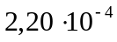 | 4545 | 3.66 | --
7.83 | 0,1276 | -0.89 | --
0,001 | 769.2 | 2.88 | 0,23
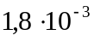 | 556.7 | 2,75 | 0,29

На рисунке 2 приведена реакция системы без корректирующего устройства на единичное ступенчатое воздействие.
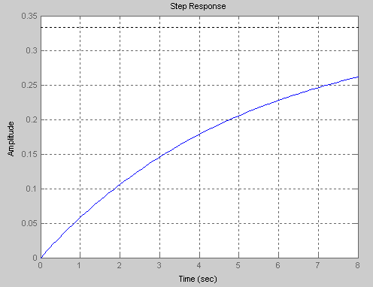
Рисунок 2. Реакция нескорректированной системы на единичное ступенчатое воздействие.

На рисунке 3 показаны ЛАФЧХ системы без корректирующего устройства.
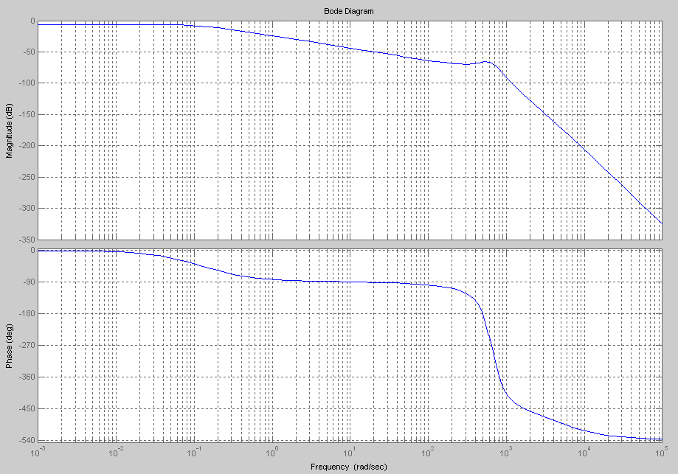
Рисунок 3. ЛАФЧХ нескорректированной системы.

Анализ переходного процесса нескорректированной линейной ЦМ СЛПР КС АТО (рис. 2) показывает, что нескорректированная линейная ЦМ СЛПР не может обеспечить выполнение требований ТЗ по быстродействию. Очевидна необходимость проведения коррекции СЛПР. Схема установки последовательной коррекции СЛПР приведена на рисунке 4.

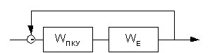
Рисунок 4. Схема установки ПКУ

Достижение требуемых характеристик переходного процесса может быть обеспечено путём введения ПКУ. Для этого строим L_{ж}(ω). Определим параметры желаемой ЛАЧХ.

Из ТЗ известно, что
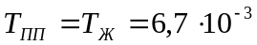с, 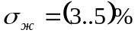
Откуда 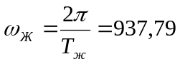 рад/с; 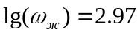.
Определим граничные частоты среднечастотного участка ЛАЧХ:
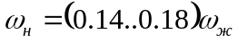, 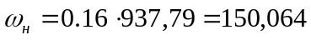 1/с; 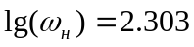
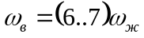, 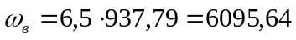 1/с; 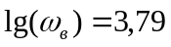

Среднечастотный участок ЛАЧХ задаётся ω_{ж}, ω_{н}, ω_{в} и углом наклона 20 Дб/дек.
По этим значениям строится среднечастотная часть желаемой ЛАЧХ [L_{ж}(ω)]. L_{пку}(ω) определяется методом графического вычитания. Графики ЛАФЧХ желаемой и неизменяемой системы, а также L_{пку}(ω) представлены на рисунке 5.
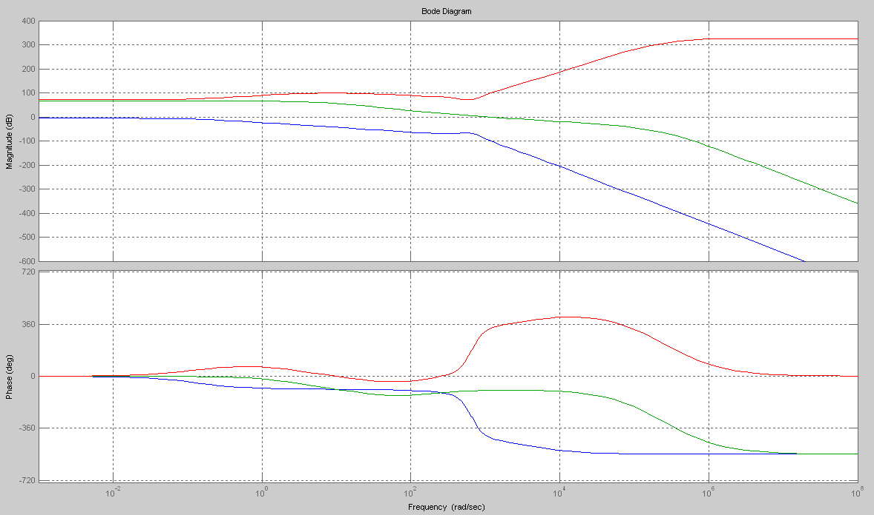

Рисунок 5. ЛАФЧХ СЛПР

Передаточная функция для ПКУ будет следующей:
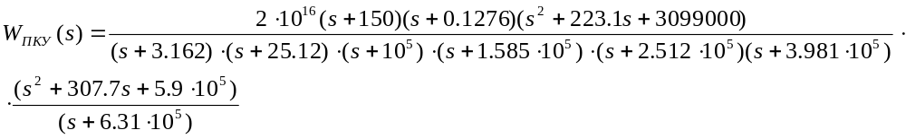

ИССЛЕДОВАНИЕ СКОРРЕКТИРОВАННОЙ ЛИНЕЙНОЙ ЦИФРОВОЙ МОДЕЛИ СЛЕДЯЩЕГО ПРИВОДА
Для исследования динамических свойств модели опять рассмотрим ее реакцию на входное воздействие типа «ступенька» с амплитудой 1 и гармонический сигнал частотой 1200 рад/с и амплитудой 1. На рисунке 6 приведена реакция скорректированной системы на ступенчатое входное воздействие.
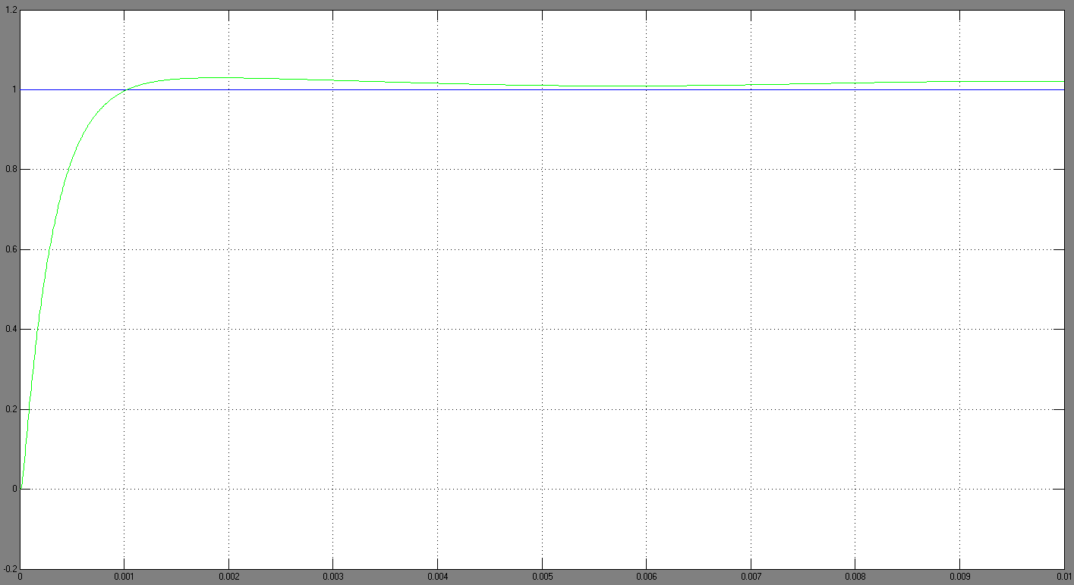
Рисунок 6. Реакция скорректированной линейной ЦМ СЛПР на входное ступенчатое воздействие Tx=1.15*10⁻³
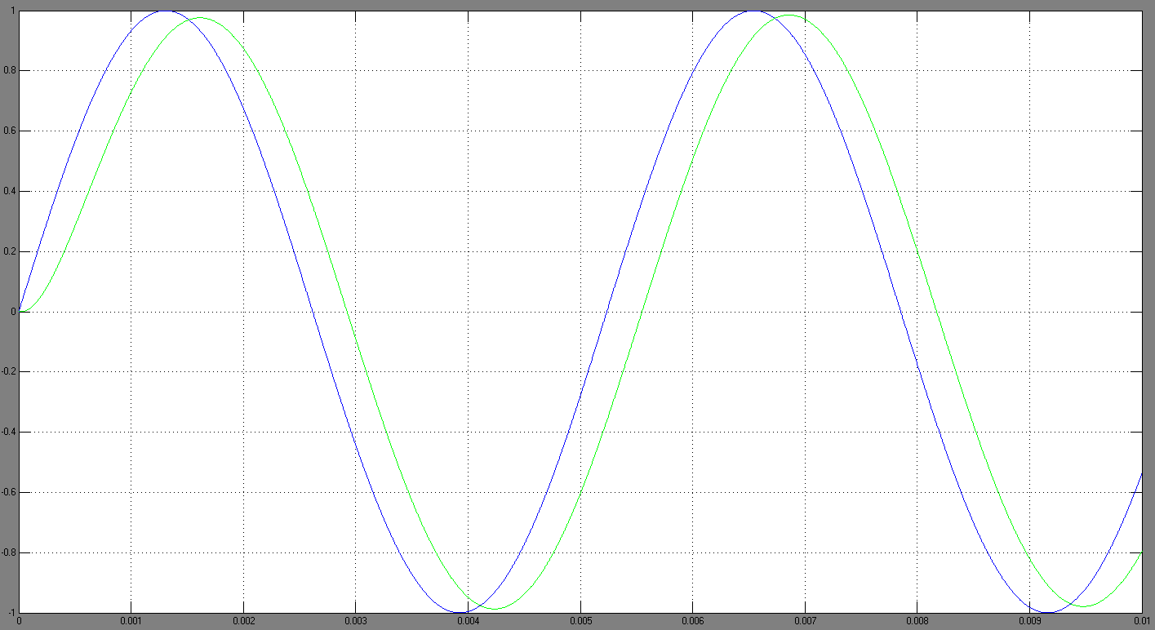
Рисунок 7. Входное воздействие типа «синусоида» с частотой 1200 рад/с и амплитудой 1 и реакция скорректированной линейной ЦМ СЛПР

На рисунке 8 приведена реакция системы на гармоническое входное воздействие. Как видно из рисунка, отставание по фазе от входного сигнала не превышает 90.
По рисунку 8 можно определить перерегулирование скорректированного СЛПР.
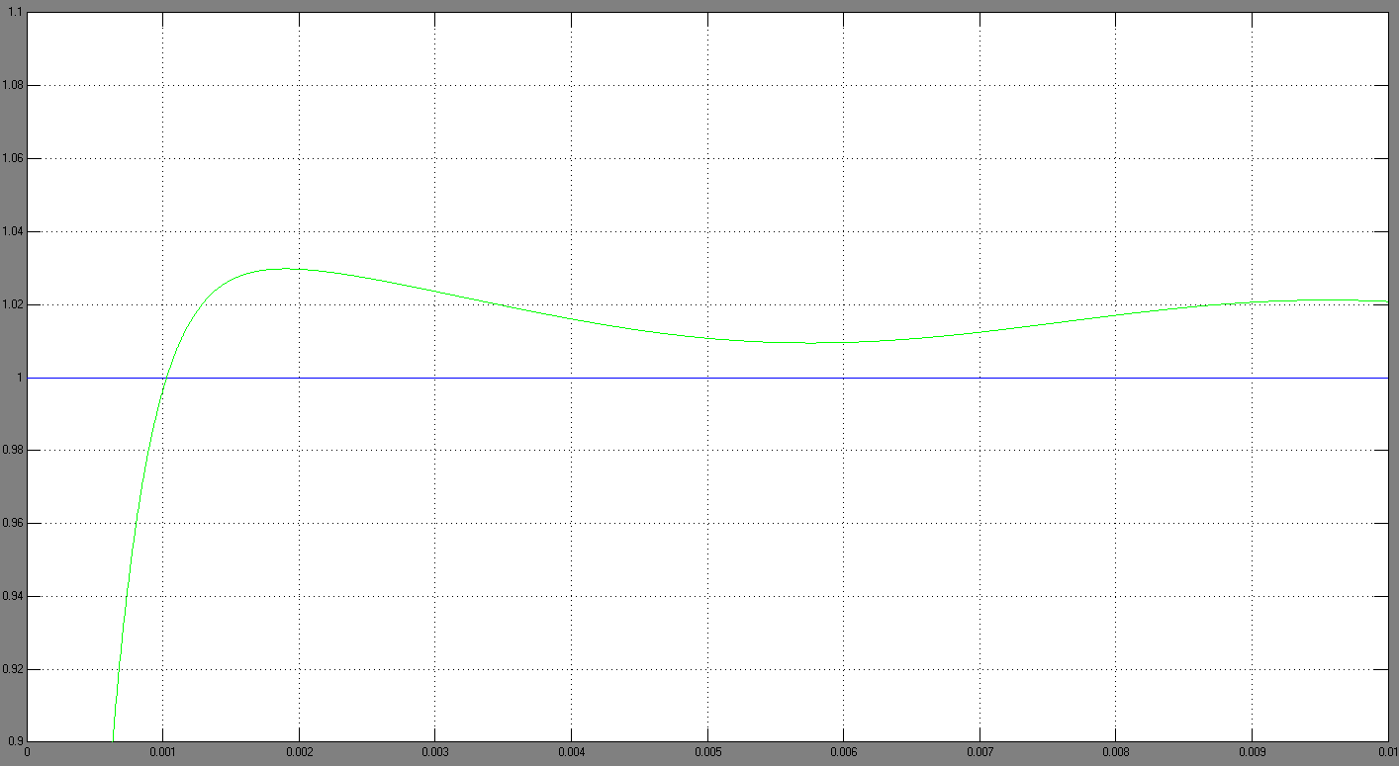
Рисунок 8. Величина перерегулирования не превышает 5%
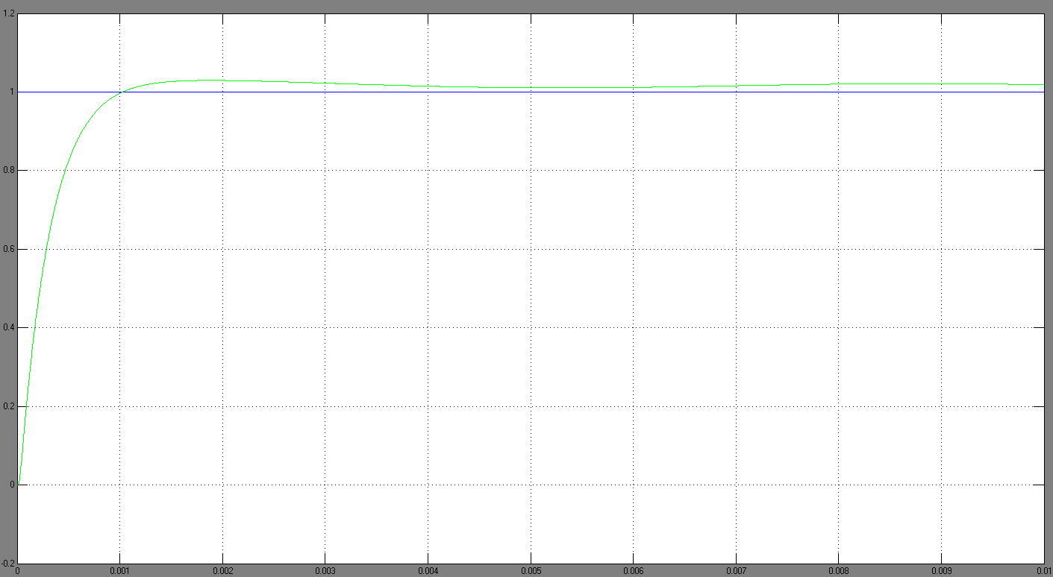
Рисунок 9. Реакция скорректированной линейной ЦМ СЛПР на входное ступенчатое воздействие Tx=1.25*10⁻³
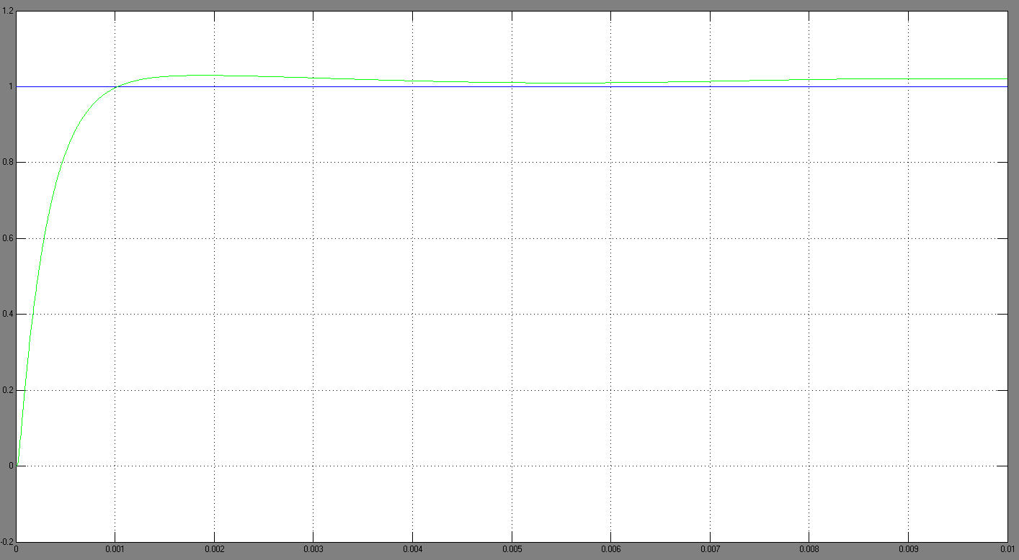
Рисунок 10. Реакция скорректированной линейной ЦМ СЛПР на входное ступенчатое воздействие Tx=1.05*10⁻³

Из рис.6, 7, 8,9,10 видно, что система полностью удовлетворяет ТЗ, так как:
- Т_{пп} = 0,005 с = 5 мс;
- Перерегулирование σ < 5 %;
- Δφ ≈ 25º.

ИССЛЕДОВАНИЕ НЕЛИНЕЙНОЙ ЦИФРОВОЙ МОДЕЛИ СЛЕДЯЩЕГО ПРИВОДА

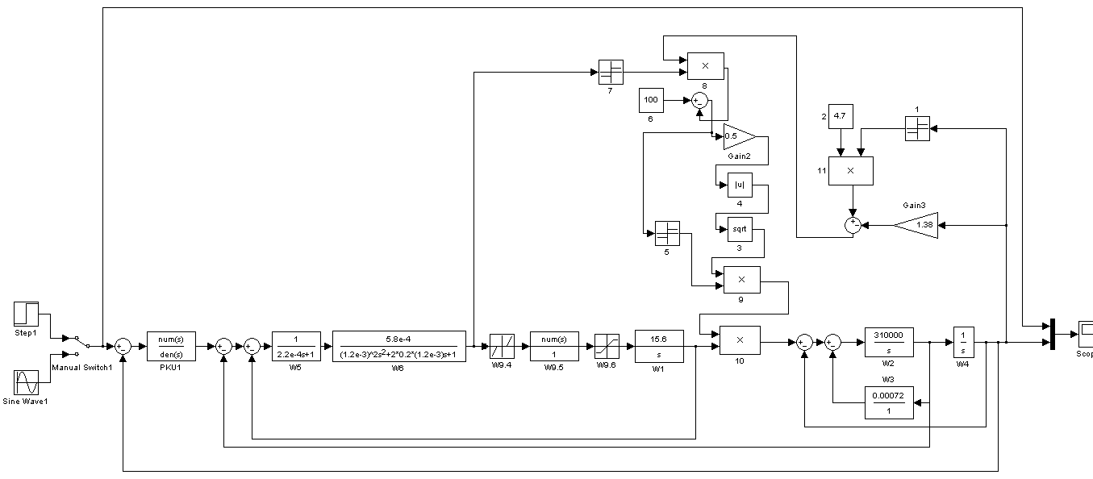
Рисунок 11. Структурная схема нелинейной ЦМ СЛПР

Блок 9: X₁ = ±10⁻⁴
X₂ = ± 0.16
Y = ± 720

Блок 18: 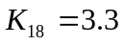

Блок 22: 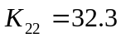

Блок 27: 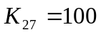
Блок 10: 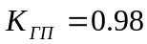

За основу ПКУ для нелинейной модели возьмём ПКУ для линейной модели. В ходе анализа недостатков ПКУ линейной модели, а также подбора ряда звеньев экспериментальным путём получаем следующие результаты:
Для (Tx=1.15*10⁻³) на рисунках 10 и 11 приведены графики реакции системы на ступенчатое воздействие и синусоидальный сигнал:
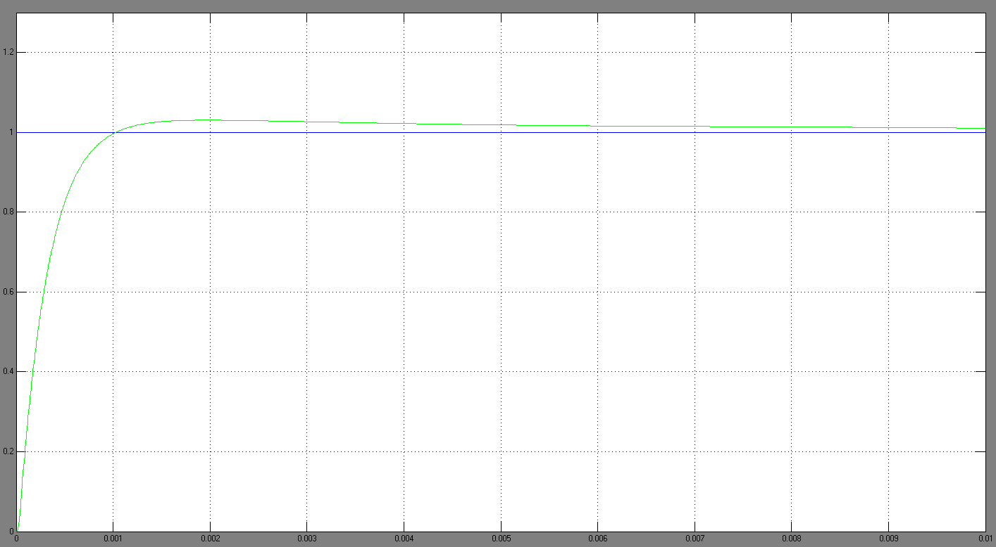
Рисунок 12. Реакция нелинейной системы на ступенчатое воздействие(Tx=1.15*10⁻³)

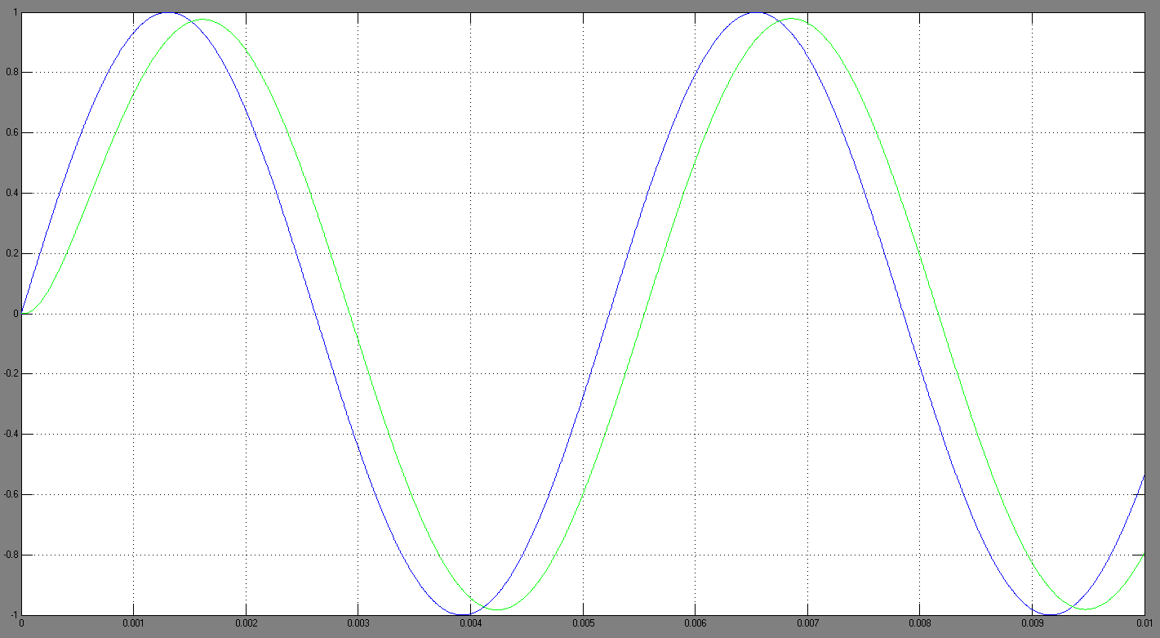
Рисунок 13. Реакция нелинейной системы на синусоидальный сигнал(Tx=1.25*10⁻³)

Для (Tx=1.1*10⁻³) на рисунках 12 и 13 приведены графики реакции системы на ступенчатое воздействие и синусоидальный сигнал:
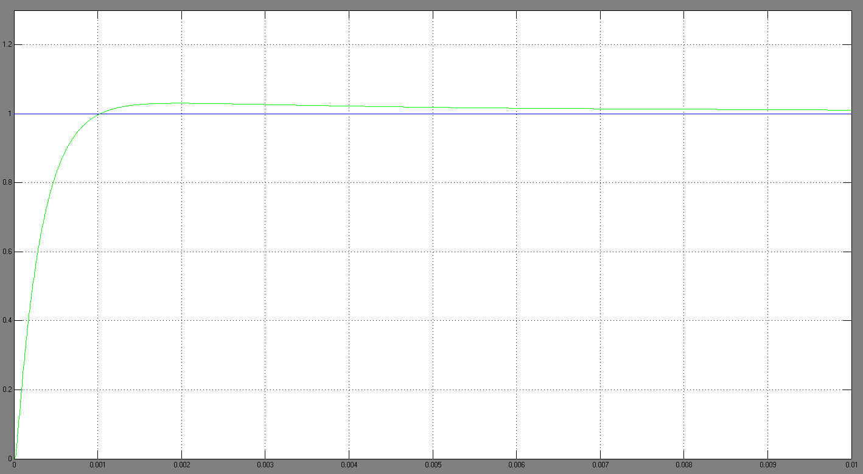

Рисунок 14. Реакция нелинейной системы на ступенчатое воздействие(Tx=1.05*10⁻³)

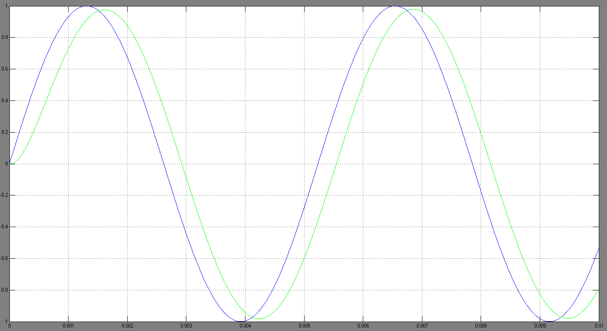
Рисунок 15. Реакция нелинейной системы на синусоидальный сигнал(Tx=1.15*10⁻³)

Для (Tx=1.3*10⁻³) на рисунках 14 и 15 приведены графики реакции системы на ступенчатое воздействие и синусоидальный сигнал:
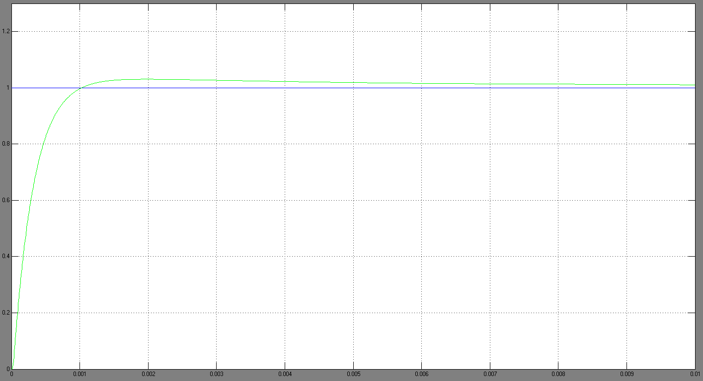
Рисунок 16. Реакция нелинейной системы на ступенчатое воздействие(Tx=1.25*10⁻³)
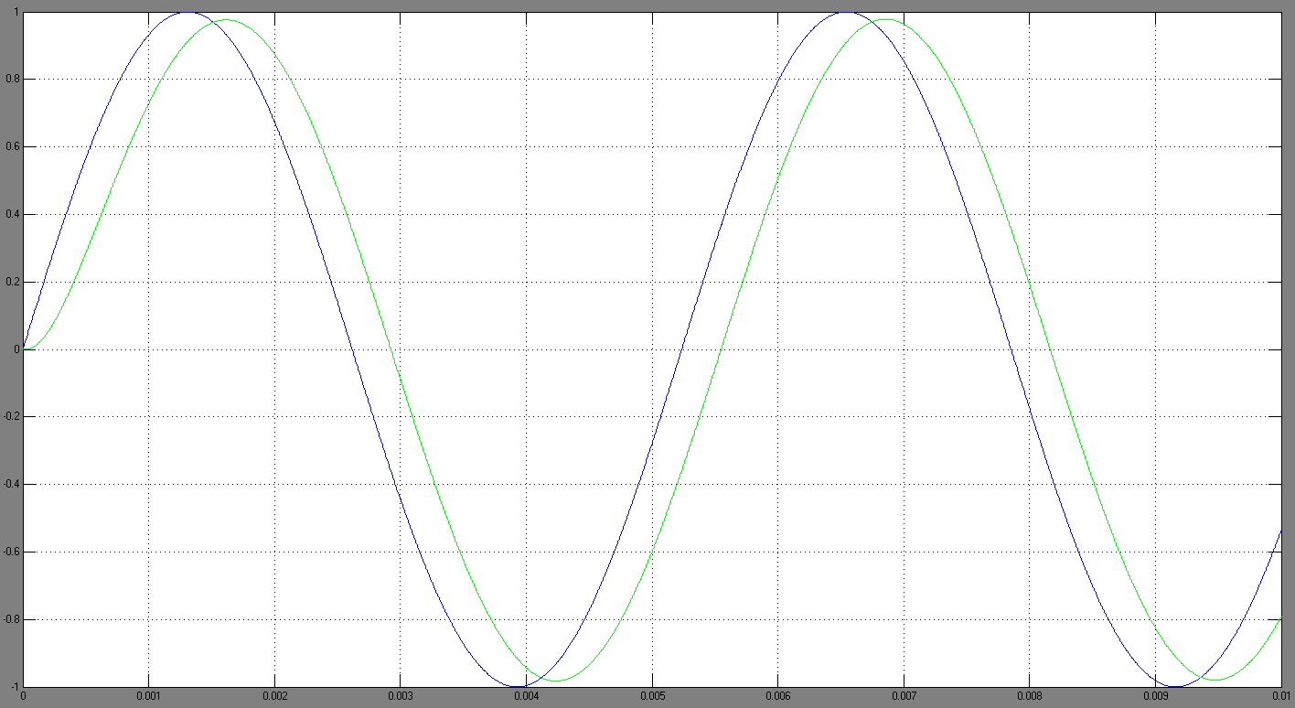
Рисунок 17. Реакция нелинейной системы на синусоидальный сигнал(Tx=1.05*10⁻³)
При идеальной настройки системы частотные границы и временные рамки на переходной процесс имеют следующие значения:
Т_{Х} | Верхняя граничная частота | Время переходного процесса
1.1 | 3043.63 | 4.9
1.2 | 3100 | 4.8
1.3 | 3000 | 4.85
Полученные результаты соответствуют требованиям ТЗ.

